Nota à imprensa

Menos peso para mais capacidade: Os novos cabos de fibra para guindastes Liebherr

⸺

O 258 HC-L 10/18 Fibre, guindaste de torre com lança basculante, está disponível para encomenda no mundo todo, a partir da Bauma 2022, e foi concebido para a construção de edifícios altos em regiões metropolitanas

O guindaste de torre de série mais potente da Liebherr, o High-Top 1188 EC-H 40 Fibre está disponível para encomenda a nível mundial a partir da Bauma 2022

Os guindastes de torre Flat-Top 520 EC-B 20 Fibre e 370 EC-B 16 Fibre estão disponíveis para encomenda no mundo todo, a partir da Bauma 2022, e complementam o portfólio de “modelos potentes”

Especialmente em grandes guindastes de torre, as vantagens do cabo de fibra tornam-se ainda mais significativas. Isso porque o peso significativamente mais baixo do cabo torna-se evidente a cada metro de altura do gancho. A Liebherr expande agora a sua família de guindastes de torre com cabo de fibra para incluir máquinas extremamente potentes e, pela primeira vez, para além da série EC-B. O 258 HC-L 10/18 Fibre, o 1188 EC-H 40 Fibre, assim como o 520 EC‑B 20 Fibre e o 370 EC-B 16 Fibre foram recentemente lançados no mercado.

Munique (Alemanha), 21 de junho de 2022 – Enormes alturas de gancho, uma pequena pegada ambiental e espaços restritos: Estes desafios surgem frequentemente com a construção de edifícios altos, em grandes centros urbanos. O novo 258 HC-L 10/18 Fibre com cabo de fibra de 25 milímetros da Liebherr pode ser o parceiro ideal para projetos deste tipo. A máquina é a primeira com lança basculante da Liebherr que conta com cabo de fibra de alta resistência e impressiona altos desesmpenhos.

O 258 HC-L 10/18 Fibre atinge alturas de gancho semelhantes às do 230 HC-L 8/16. Com um comprimento máximo de lança de aproximadamente 60 metros, a capacidade de carga na ponta é de 2.500 kg. O 230 HC‑L 8/16 com cabo de aço tem uma capacidade máxima de carga de 1.900kg na ponta da lança. Além disso, a capacidade máxima de carga para o 258 HC-L 10/18 Fibre foi aumentado em 25%, para dez toneladas, o que satisfaz as exigências do mercado atual para esta classe de máquina.

Essas grandes capacidades são em grande parte possíveis graças à utilização do cabo de fibra de alta resistência. O cabo de fibra é significativamente mais leve do que um cabo de aço de diâmetro semelhante. Isto permite maiores de capacidade de carga e mais velocidade de trabalho, com equipamentos semelhantes, o que se aplica a todos guindastes de torre Liebherr Fibre. Além do cabo de fibra, o bloco do gancho também pesa menos.

Tal como os cabos de aço, o 258 HC-L 10/18 Fibre tem a possibilidade de percurso de carga horizontal. Ao movimentar a carga, o controle reajusta automaticamente o equipamento de elevação de modo que o gancho de carga seja movido num percurso horizontal. Os sistemas bem projetados de assistência, como o Micromove, e uma cabine concebida de forma ergonômica, também contribuem para que o operador possa executar as atividades de muitas toneladas com segurança.

1188 EC-H 40 Fibre com uma capacidade de carga máxima de 40 toneladas

Operações de carga pesada também não são problema para a nova 1188 EC-H 40 Fibre. A nova máquina Fibre será o guindaste de torre mais potente produzido em série da Liebherr. O 1188 EC‑H 40 Fibre impressiona com uma capacidade máxima de carga de 40 toneladas. Com um comprimento de lança de 80 metros, é possível uma capacidade de carga na ponta até 13.100 kg. Isto significa que a máquina Fibre ultrapassa as já extremamente potentes 1000 EC-H com cabo de aço em até duas toneladas, no que diz respeito à capacidade de carga na ponta. Como padrão, o alcance máximo do guindaste de torre é de 90 metros.

Consequentemente, os guindastes de torre High-Top da Liebherr são uma escolha adequada quando se trata de suportar capacidades de carga elevadas. Especialmente na construção de pontes, centrais elétricas e montagens industriais, quando peças prefabricadas pesando muitas toneladas têm de ser movimentadas. Além disso, a série caracteriza-se pelo seu elevado desempenho de manuseamento e precisão, mesmo com as operações mais pesadas. Vários sistemas de assistência do controle Litronic apoiam o operador para uma maior segurança e produtividade.

Novos guindastes de torre de “modelos potentes”

Especialmente em locais de construção onde muitos guindastes de torre operam simultaneamete, as máquinas da série EC‑B comprovam o seu valor. Com o seu design sem pontas, permitem que se virem uns sobre os outros sem complicações e, assim, trabalham em segurança. Já estão disponíveis nesta série várias máquinas com cabo de fibra de alta resistência. Uma nova adição é o 520 EC-B 20 Fibre. Com um comprimento máximo de lança de 83 metros, o 520 EC-B 20 Fibre pode executar operações de até 2.900 kg na ponta da lança. É possível uma capacidade máxima de carga até 20 toneladas.

O 370 EC-B 16 Fibre é também novo. Tal como o 520 EC-B 20 Fibre, também tem o cabo de fibra com um diâmetro de 25 milímetros. Todos os outros guindastes de torre Fibre da série EC-B estão equipados com cabos de fibra nas versões de 20 e 22 milímetros. Com um comprimento máximo de lança de 78 metros, o 370 EC-B 16 Fibre atinge uma capacidade de carga na ponta até 2.500 kg. A capacidade máxima de carga é de 16 toneladas. A versão de doze toneladas da 370 EC-B Fibre já foi lançada com sucesso no mercado.

Vantagens do cabo de fibra de alta resistência

O cabo de fibra de alta resistência, resultado de 10 anos de trabalho de desenvolvimento da Liebherr e do fabricante de cabos Teufelberger, é uma tecnologia inovadora. As máquina Fibre atingem valores de desempenho significativamente mais potentes em comparação com os seus pares com cabos de aço. O cabo de fibra é mais duradouro, mais fácil de manusear quando se realiza uma revisão e a manutenção é mais simples. Os componentes do revestimento desgastam-se de forma diferente, e o fim da vida útil é atingido, o mais tardar, na camada vermelha. Isto permite ao operador reconhecer com apenas um olhar quando o cabo de fibra precisa de ser substituído.

Sobre a divisão de gruas de torre da Liebherr

Mais de sete décadas de experiência fazem da Liebherr a especialista reconhecida para a tecnologia de elevação em obras de construção de todo o tipo. A Liebherr Tower Cranes oferece uma gama abrangente de guindastes de torre de alta qualidade que são utilizadas em todo o mundo. Estes incluem guindastes de utilização rápida, de rotação superior, de lança basculante e guindastes especiais, bem como guindastes móveis de torre. Além dos seus produtos, a Liebherr Tower Cranes possui uma vasta gama de serviços para completar a sua oferta: As Tower Crane Solutions, o Tower Crane Center e o Tower Crane Customer Service.

Sobre o grupo Liebherr

O grupo Liebherr é uma empresa de tecnologia familiar com uma gama de produtos amplamente diversificada. A empresa é um dos maiores fabricantes de máquinas de construção do mundo. No entanto, também oferece produtos e serviços de alta qualidade e orientados para benefícios em muitas outras áreas. Hoje, o grupo compreende mais de 140 empresas em todos os continentes. Em 2021, empregava mais de 49.000 colaboradores e gerou um faturamento total consolidado de mais de 11,6 bilhões de euros. A Liebherr foi fundada no ano de 1949 em Kirchdorf an der Iller, no sul da Alemanha. Desde então, os colaboradores têm perseguido o objetivo de convencer seus clientes com soluções sofisticadas e contribuir para o progresso tecnológico.

Imagens

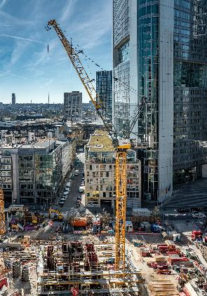liebherr-258-hc-l-10-18-fibre-01.jpg  
O 258 HC-L 10/18 Fibre é o primeiro com lança basculante da Liebherr equipado com um cabo de fibra de alta resistência.

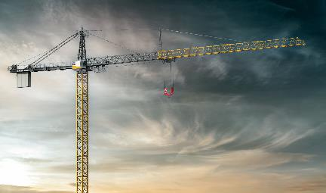  
liebherr-1188-ec-h-fibre-02.jpg  
O novo 1188 EC-H 40 Fibre será o guindaste mais potente produzida em série da Liebherr.

liebherr-520-ec-b-fibre-03.jpg  
o novo 520 EC-B 20 Fibre é a nova referência da conhecida série CE da Liebherr com os seus “modelos potentes”.

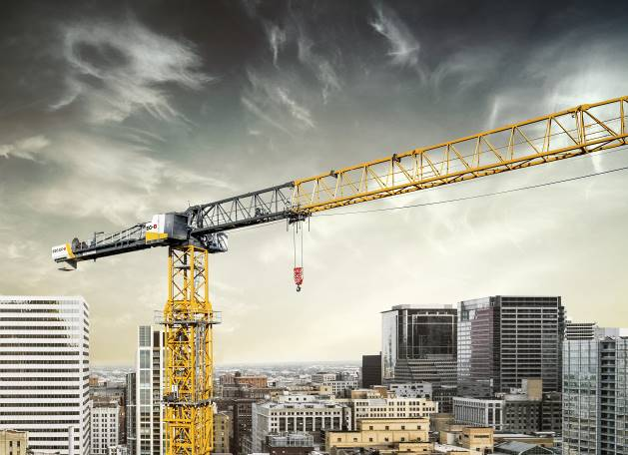

liebherr-370-ec-b-fibre-04.jpg  
O 370 EC-B Fibre da Liebherr já está disponível numa versão de doze toneladas. Segue-se agora a versão de 16 toneladas.

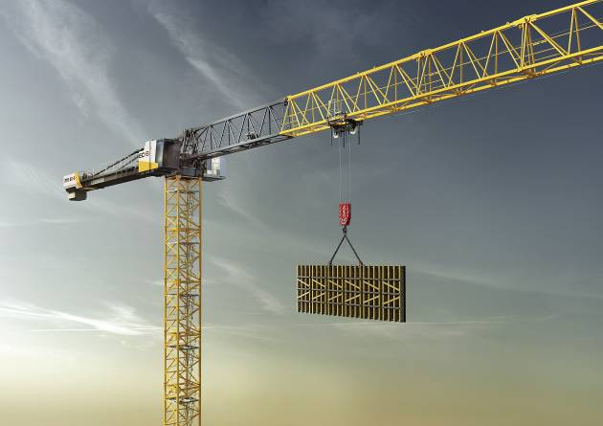

Contato

Daniel Haefele  
Global Communication  
Telefone: +49 7351/41 - 2330  
E-mail: daniel.haefele@liebherr.com

Publicado por

Liebherr-Werk Biberach GmbH  
Biberach/Alemanha  
www.liebherr.com